Liceul de Informatică "Tiberiu Popoviciu", Cluj-Napoca

**PROIECT PENTRU OBŢINEREA ATESTĂRII PROFESIONALE ÎN INFORMATICĂ**

**Sala de Fitness**

**BIANU**

**FITNESS FITFORLIFE**

CIOBAN FABIAN - REMUS

Clasa a XII-a C

Profesor coordonator:

Racolța Andreea Ioana

**CUPRINS**

1. Prezentarea generală a temei
2. Resursele software necesare
3. Realizarea aplicației
   * 1. Proiectarea logică
     2. Proiectarea tehnică
        1. Structura bazei de date
        2. Descrierea meniului și reguli de bază pentru funcționarea aplicației
4. Utilizarea aplicației
5. Mesaje interactive
6. Posibila extindere a aplicației
7. **Prezentarea generală a temei:**

Aplicaţia realizează gestionarea unei baze de date pentru sala de fitness BIANU FITNESS FITFORLIFE, aplicație destinată,atât utilizatorilor,cât și administratorului salii. Baza de date:

* stochează datele necesare despre utilizatori, angajați și tipuri abonamente
* gestionează informațiile despre utilizatori(rezervări, statistică greutate, abonamentele fiecăruia),repartizarea angajaților în funcție de abonamentul solicitat,salariile și rezervările angajaților
* realizează interogări care oferă acces la datele despre utilizatori și angajați, realizează liste sau oferă date statistice

1. **Resursele software necesare:**

Proiectul este realizat în programul Visual Studio 2010, într-o aplicație de tip Windows Form Application.

Pentru a instala și rula aplicația ai nevoie de :

• Microsoft .NET Framework 4.0

• Visual Studio 2010:

* Ultimate Edition
* Premium Edition
* Professional Edition

• Intel Pentium III class processor, minim 1.6 GHz

• DirectX 9-capable video card running at 1024 x 768 sau rezoluție mai mare pentru display

• 1 GB (32-bit) sau 2 GB (64-bit) RAM

• 1.2 GB spațiu liber hard disk

1. **Realizarea aplicaţiei :**

**3.1. Proiectarea logică:**

Pe baza diagramei entitate-relaţie (ERD - fig.1), se pot formula următoarele reguli structurale ale aplicaţiei:

* Un angajat poate avea una sau mai multe rezervări.
* O rezervare trebuie să aparțină unui singur angajat.
* Un abonament poate să conțină una sau mai multe rezervări.
* O rezervare trebuie să aparțină unui singur abonament.
* Un utilizator poate avea unu sau mai multe abonamente.
* Un abonament are un singur tip de abonament,iar un tip de abonament poate să aibă mai multe abonamente.

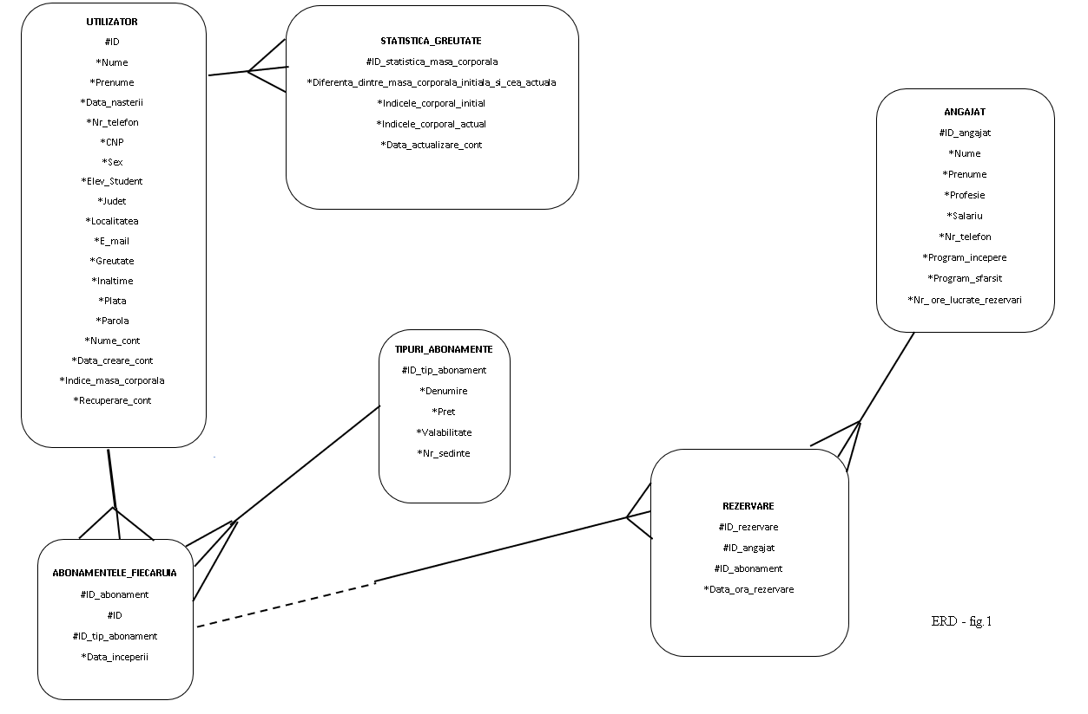

**3.2. Proiectarea tehnică:**

**3.2.1. Structura bazei de date:**

Baza de date este creată şi întreţinută cu ajutorul programului Visual C# 2010 Ultimate și conține mai multe tabele.

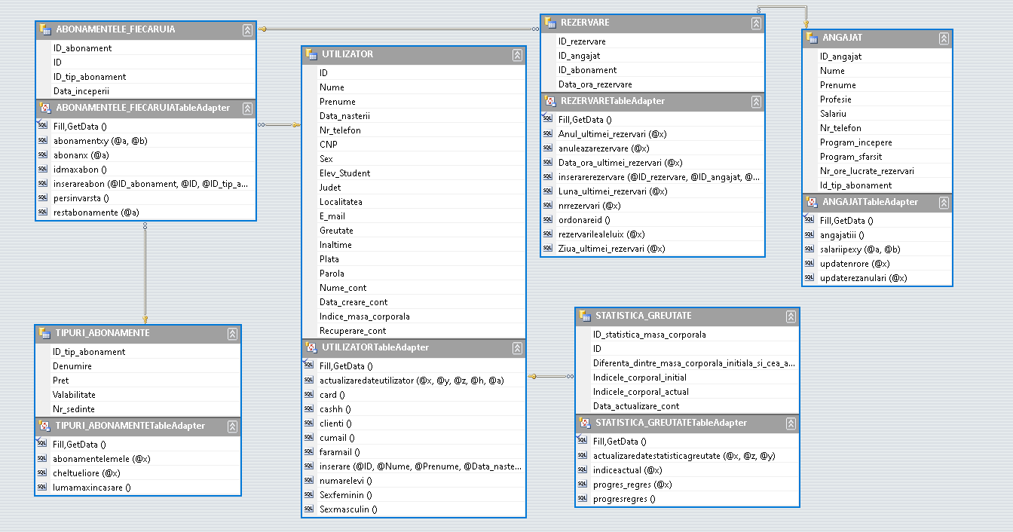

Tabela UTILIZATOR memorează pentru fiecare utilizator un id unic în coloana “ID”, numele, prenumele, data nașterii, numărul de telefon, CNP-ul, sex(bărbătesc/femeiesc), dacă ești elev/student, din ce județ ești, din ce localitate, adresa de e_mail,dacă există, kilogramele pe care le aveți, înălțimea dumneavoastră, modul de plată(cash/card),parola creată de dumneavoastră, numele contului dumneavoastră,data creării contului, indicele corporal și codul de recuperare cont.

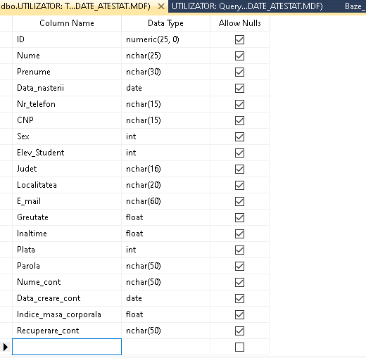

Tabela TIPURI_ABONAMENTE memorează pentru fiecare abonament un id unic în coloana “ID_tip_abonament”, denumirea, prețul, valabilitatea și numarul de ședințe.

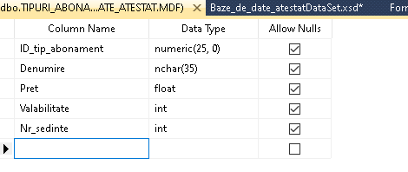

Tabela STATISTICA_GREUTATE memorează pentru fiecare utilizator un id unic în coloana “ID_statistica_masa_corporala” , rezultatele obținute în coloana “Diferenta_dintre_masa_corporala_initiala_si_cea_actuala”, IMC inițial , IMC actual, data actualizării contului și coloana „ID” care face legatura cu tabelul UTILIZATOR.

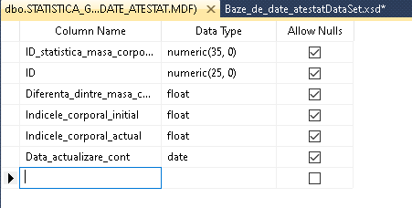

Tabela REZERVARE memorează pentru fiecare utilizator un id unic în coloana “ID_rezervare”, data și ora rezervării, coloana „ID_angajat” care face legatura cu tabelul ANGAJAT și coloana „ID_abonament” care face legatura cu tabelul ABONAMENTELE_FIECARUIA.

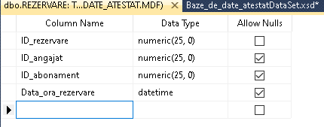

Tabela ANGAJAT memorează pentru fiecare angajat un id unic în coloana “ID_angajat”, numele, prenumele, profesia, salariul, numărul de telefon, ora începerii activității, ora când i se termină programul, totalitatea orelor lucrate pe baza rezervărilor și coloanei „Id_tip_abonament” îi corespunde numărul de ordine al tipului de abonament la care el profesează.

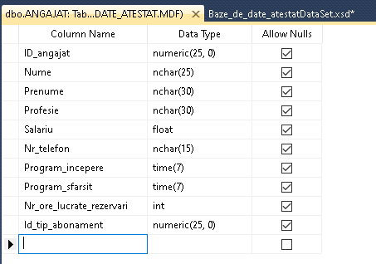

Tabela ABONAMENTELE_FIECARUIA memorează pentru fiecare utilizator un id unic în coloana “ID_abonament”, data creării abonamentului în coloana “Data_inceperii”, coloana „ID_tip_abonament” care face legatura cu tabelul TIPURI_ABONAMENTE și coloana „ID” care face legatura cu tabelul UTILIZATOR.

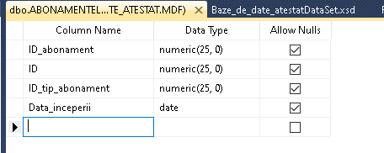

* + 1. **Descrierea meniului și reguli de bază pentru funcționarea aplicației:**

Aplicația conține șase Form-uri.Primul Form(Form1) conține “meniu”,unde se afla 5 butoane.Apăsând SingUp(button1) ajungeți la Form6,unde trebuie să vă introduceți datele pentru a vă crea cont.Apăsând LOGIN(button2) ajungeți la Form3,unde trebuie să vă introduceți datele pentru a vă conecta în cont. Apăsând EXIT(button3) se închide aplicația. Apăsând button4 sau button5,veți fi redirecționat pe una din paginile de socializare ale developerului.

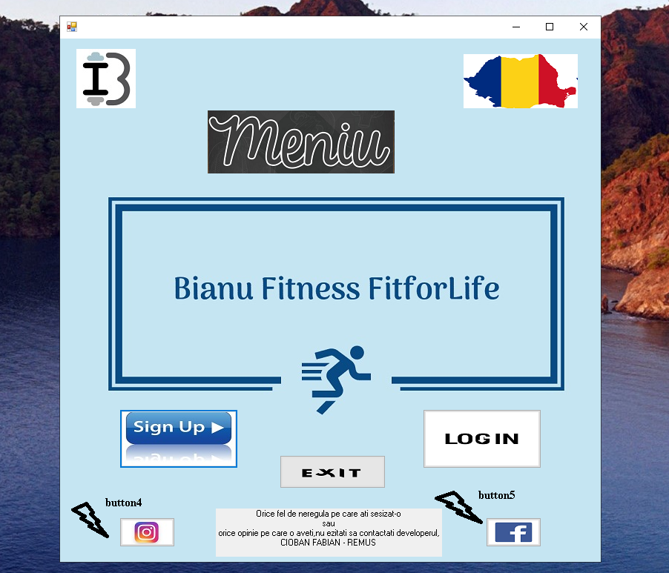

Pe al doilea Form(Form2) există 2 butoane,Utilizatorul își introduce codul de recuperare al contului,apoi dă click pe butonul “DATELE CONECTARII”(button1) pentru ai afișa ‘Nume_cont’ și ‘Parola’.Butonul BACK(button2) are rolul de a vă trimite la Form3 în cazul în care v-ați amintit ‘Nume_cont’ și ‘Parola’ sau v-ați răzgândit și doriți să ieșiți din acest Form.

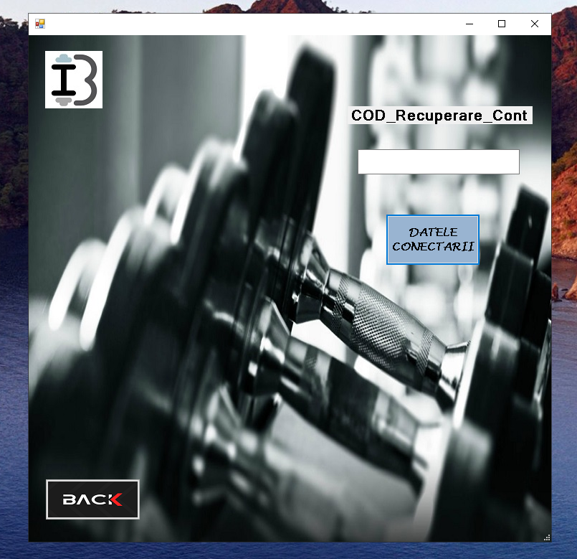

Pe al treilea Form(Form3) există 3 butoane.Utilizatorul își introduce numele contului si parola, apoi dă click pe butonul “Autentificare”(button1) pentru a intra în cont.Butonul “RECUPERARE CONT”(button2) este folosit pentru a vă trimite la Form2,cu scopul de a afla ‘Nume_cont’ și ‘Parola’,pe care nu vi le mai amintiți. Butonul BACK(button3) are rolul de a vă trimite la ‘meniu’ în cazul în care v-ați răzgândit și doriți să ieșiți din acest Form.

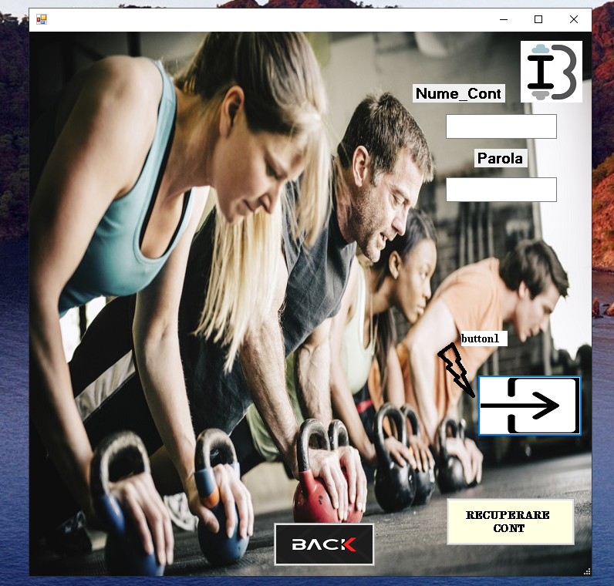

Al șaselea Form(Form6) conține 2 butoane.Utilizatorul își introduce datele personale:nume, prenume, număr de telefon, CNP, data nașterii, e_mail, ocupația, numele contului, parola, localitatea, greutatea, înălțimea, metodele de plată.După introducerea datelor,menționate mai sus,utilizatorul dă click pe butonul “CREARE”(button1) pentru a-și crea contul.Butonul BACK(button2) are rolul de a vă trimite la ‘meniu’ în cazul în care v-ați răzgândit și doriți să ieșiți din acest Form.

**CONDIȚII PENTRU BUNA FUNCȚIONALITATE A APLICAȚIEI**

* Greutatea utilizatorului poate să conțină o singură virgulă,iar aceasta obligatoriu trebuie să nu fie pe prima poziție.
* Greutatea utilizatorului trebuie sa conțină doar cifre sau cifre și o singură virgulă.
* Dacă greutatea utilizatorului are pe prima poziție cifra 0,obligatoriu pe a doua poziție se va afla virgula.
* Dacă înălțimea utilizatorului are pe prima poziție cifra 0,obligatoriu pe a doua poziție se va afla virgula.
* Înălțimea utilizatorului sa fie mai mică sau egală cu 3m.
* Înălțimea utilizatorului trebuie să conțină doar cifre sau cifre și o singură virgulă.
* Înălțimea utilizatorului trebuie să conțină maxim 4 caractere:3 cifre și o singură virgulă.
* Dacă utilizatorul introduce la înălțime ‘,X’(X reprezintă un număr natural),automat se va lua valoarea ‘0,X’.
* CNP-ul utilizatorului trebuie să conțină exact 13 cifre.
* Numele utilizatorului nu poate avea mai mult de 24 caractere.
* Obligatoriu primele 2 caractere din numele utilizatorului trebuie să fie litere.
* Numele utilizatorului trebuie să conțină doar litere,spații și cratime.
* Prenumele utilizatorului nu poate avea mai mult de 29 caractere.
* Obligatoriu primele 2 caractere din prenumele utilizatorului trebuie să fie litere.
* Prenume utilizatorului trebuie să conțină doar litere,spații și cratime.
* Obligatoriu numărul de telefon trebuie să conțină 10 cifre și prima cifră să fie 0.
* Localitatea utilizatorului nu poate avea mai mult de 29 caractere.
* Obligatoriu primele 2 caractere din localitatea utilizatorului trebuie să fie litere.
* Localitatea utilizatorului trebuie să conțină doar litere,spații și cratime.
* Numele contului este obligatoriu,fără spații.
* Parola este obligatorie,fără spații.
* Data nașterii este validă prin formatul ei.
* Data nașterii este validă deoarece se regăsește în CNP-ul introdus de utilizator.

**PRELUCRAREA DATELOR CU SCOPUL DE A AFLA ANUMITE COLOANE DIN TABELA „UTILIZATOR”**

* În funcție de prima cifră din CNP și după prelucrările făcute asupra acesteia,se memorează în coloana “Sex”:valoarea 1 daca persoana este de sex bărbătesc sau valoarea 2 daca persoana este de sex femeiesc.
* În funcție de a 8a și de a 9a cifră din CNP și după prelucrările făcute asupra acestora,se memorează în coloana “Judet”,numele județului unde s-a născut utilizatorul.
* Data creării contului se preia automat din data curentă a Calculatorului.
* Codul de recuperare al contului se generează automat pe baza prelucrărilor făcute asupra datelor introduse.Acesta se crează prin alăturarea următoarelor date:primele 2 litere din nume, prima literă din prenume, ziua din data nașterii, ultimele 2 cifre din numărul de telefon, ultimele 3 cifre din CNP, prima literă din județ,primele 2 cifre din CNP. (Menționez:Acest cod de recuperare se folosește în Form2.)

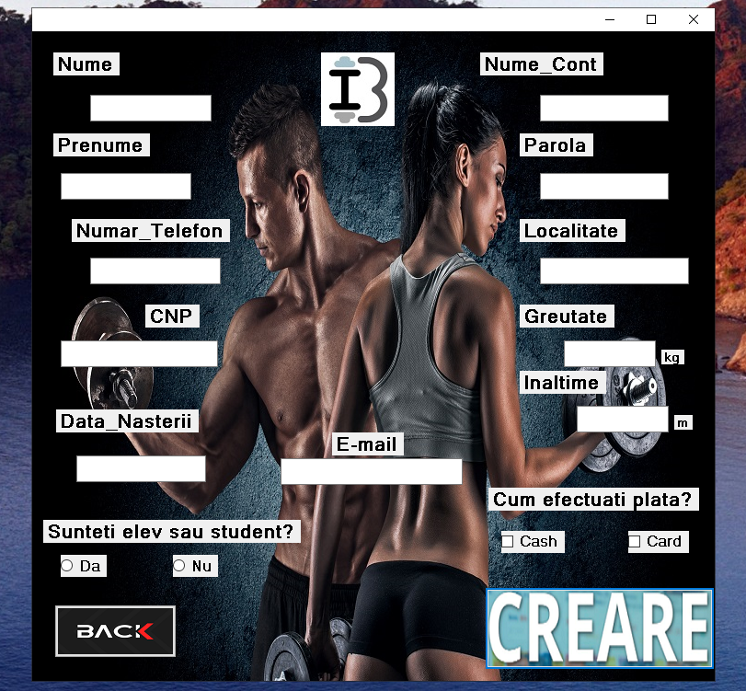

Inserarea acestor informații în tabel se implementează prin urmatorul cod:



Metoda SQL:

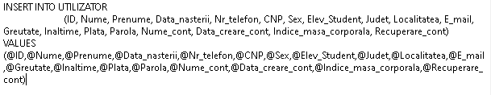

Al patrulea Form(Form4) este specific utilizatorului,și conține un menuStrip(menuStrip1) cu diverse opțiuni și un tabControl(tabControl1) cu 11 tabPage-uri,unde sunt afișate anumite rezultate din menuStrip.

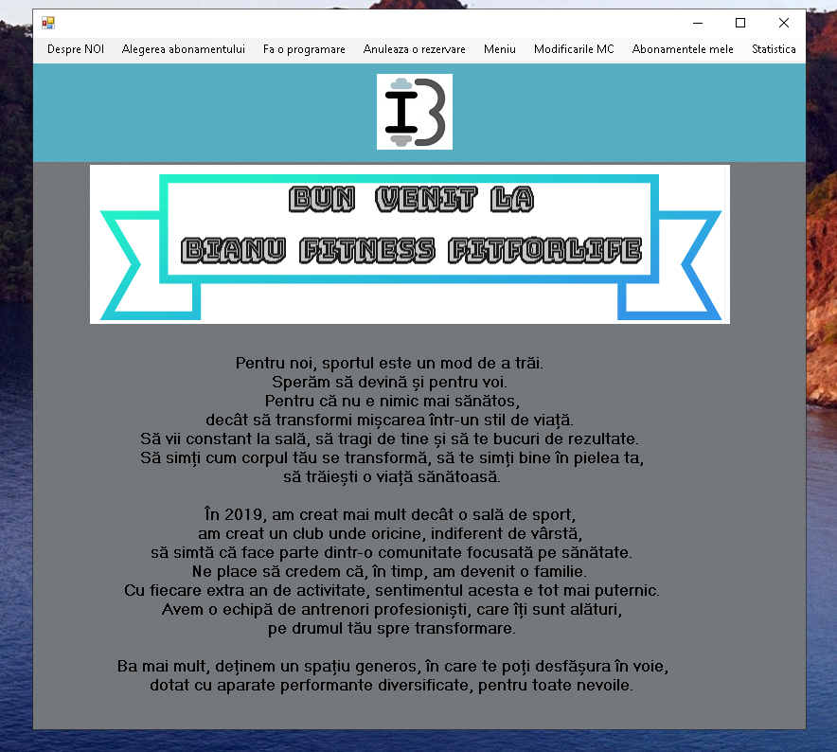

Al cincilea Form(Form5) este specific administratorului,și conține un menuStrip(menuStrip1) cu diverse Statistici_Generale și un tabControl(tabControl1) cu 8 tabPage-uri,unde sunt afișate anumite rezultate din menuStrip.

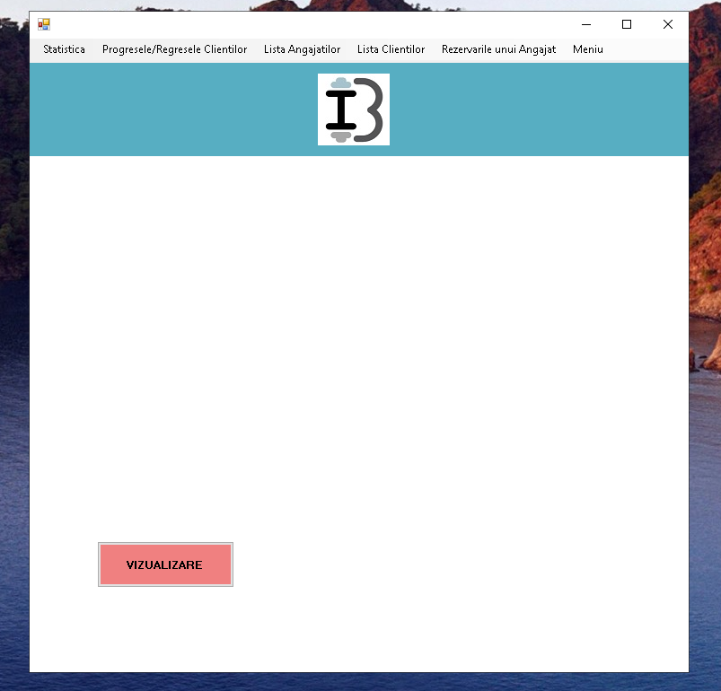

**4. Utilizarea aplicației:**

Pentru utilizarea aplicației sunt necesare și Form1,Form2,Form3,Form6.Aceste Form-uri au fost explicate în paginile anterioare.

* Form5 este specific administratorului



* Pentru interogarea de la Statistica ->Evidenta,administratorul apăsând pe butonul “VIZUALIZARE” i se vor afișa 3 diagrame:prima diagramă(cea cu verde) afișează numărul bărbaților și numărul femeilor de la sală.Din numărul total de utilizatori,se afișează câți sunt elev/studenti;a doua diagramă(care conține pătrate albastre) afișează numărul de persoane care au e_mail,dar și numărul de persoane care nu au e_mail;a treia diagramă afișează, procentual,metoda prin care au fost plătite abonamentele.

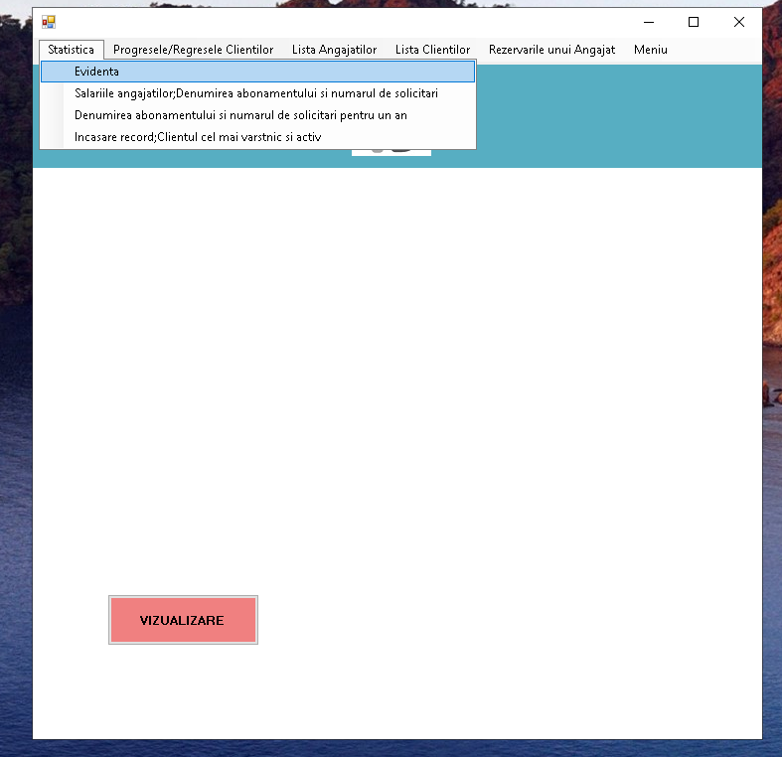

Metoda SQL:

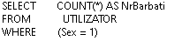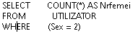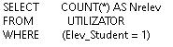

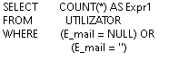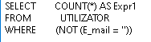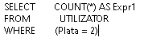

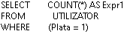

Codul de implementare al metodei:

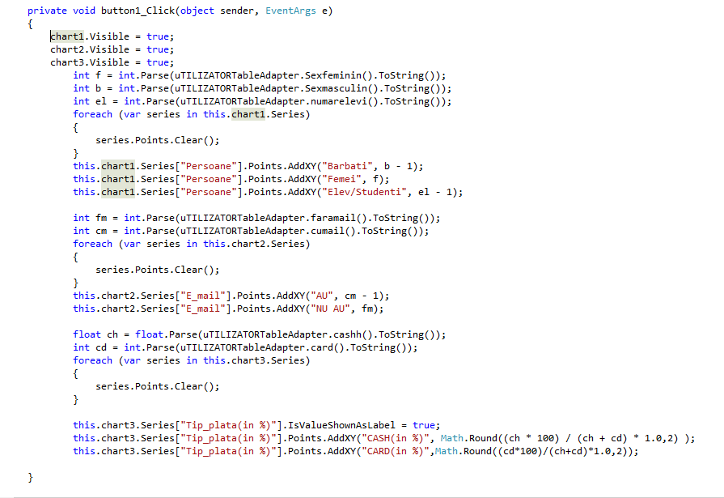

* Interogarea Statistica -> Salariile angajatilor;Denumirea abonamentului si numarul de solicitari; va afișa la apăsarea butonului “AFLA”,numele,prenumele,profesia,salariul angajaților de pe luna aleasă din comboBox1 și anul introdus în textBox1 ,în ordinea descrescătoare a salariului,într-un richTextBox1 și dacă în acea perioadă au fost create abonamente se va afișa denumirea abonamentului,numărul de solicitari într-un richTextBox2.

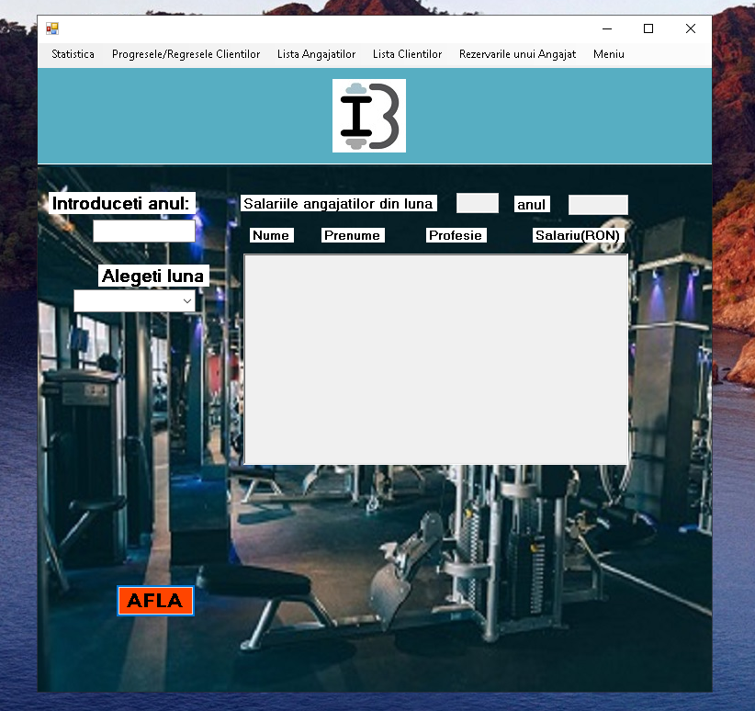

Metoda SQL:

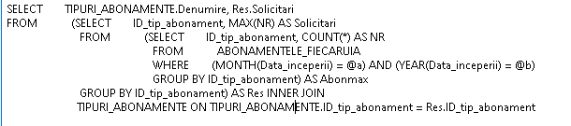

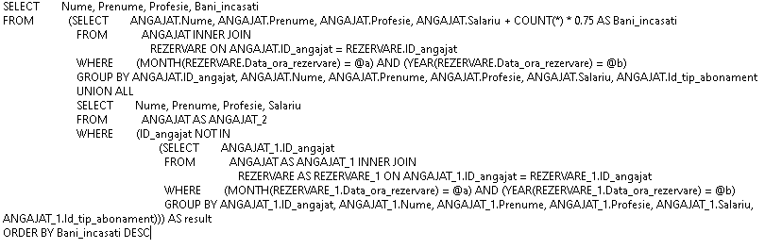

Codul de implementare al metodei:

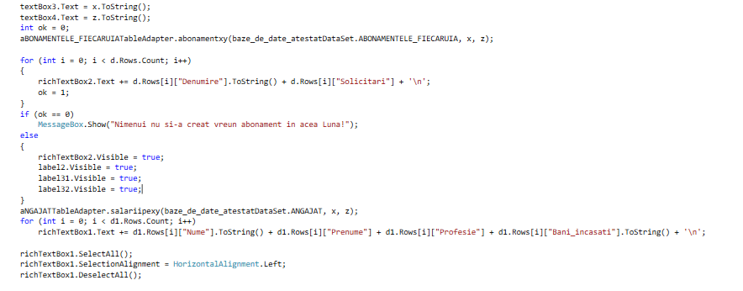

* Interogarea Statistica -> Denumirea abonamentului si numarul de solicitari pentru un an; va afișa la apăsarea butonului „AFLA”,denumirea abonamentului și numărul de solicitări de pe întregul an,introdus în textBox2.

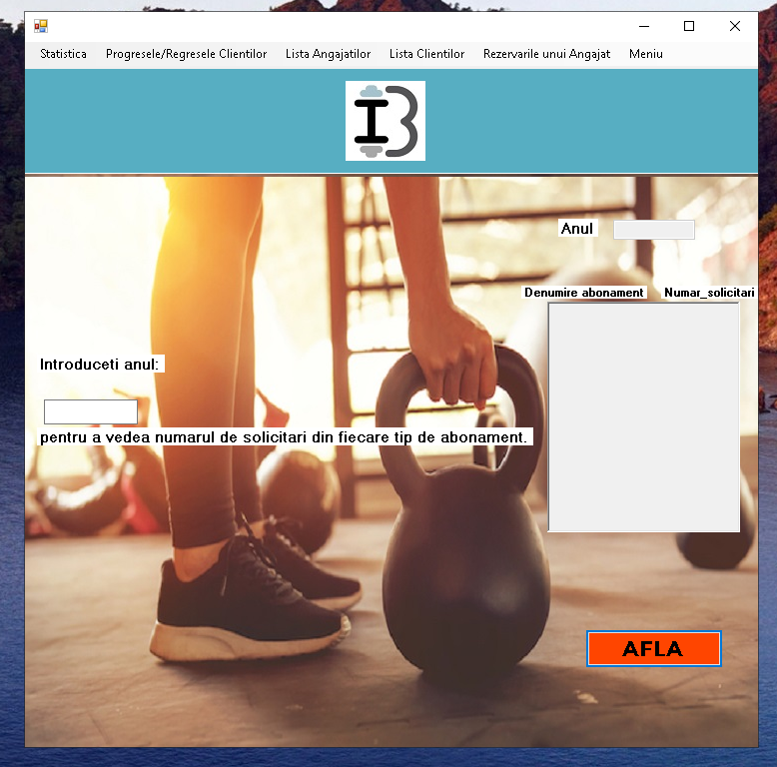

Metoda SQL:

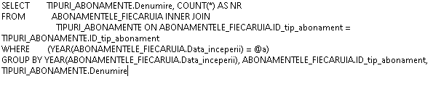

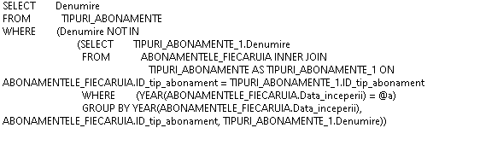

Codul de implementare al metodei:

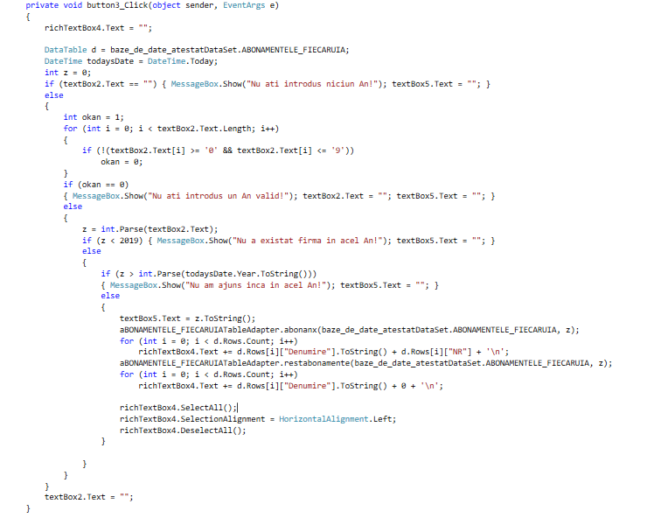

* Interogarea Statistica -> Incasare record;Clientul cel mai varstnic si activ;va afișa într-un richTextBox6,anul și luna,cu cea mai mare încasare,respectiv suma încasată;va afișa numele,prenumele,vârsta și numărul de abonamente al celui mai vârstnic,activ utilizator.

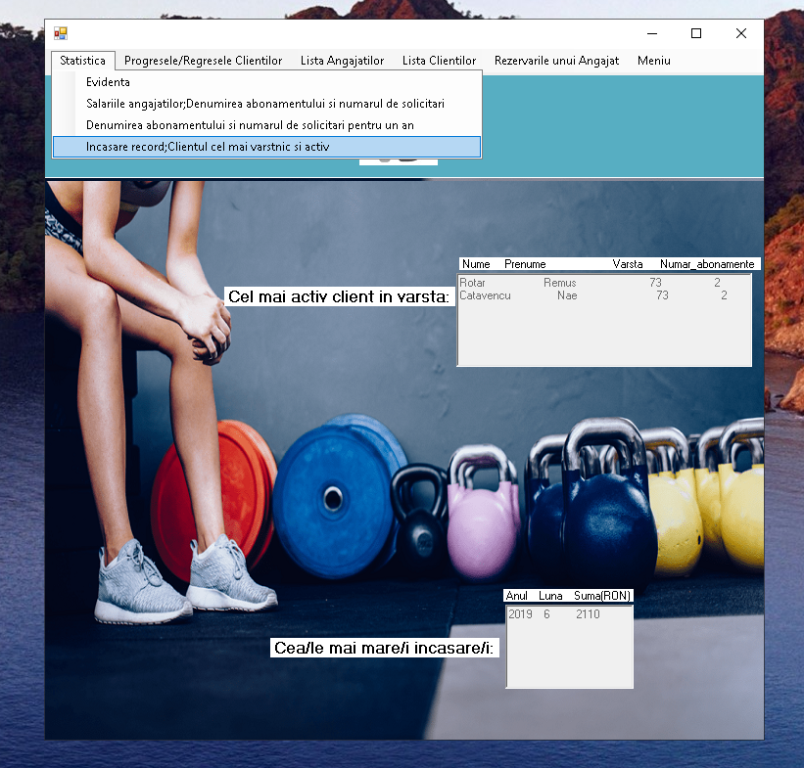

Metoda SQL:

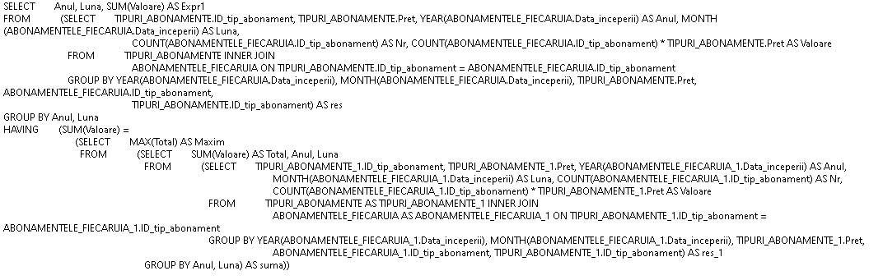

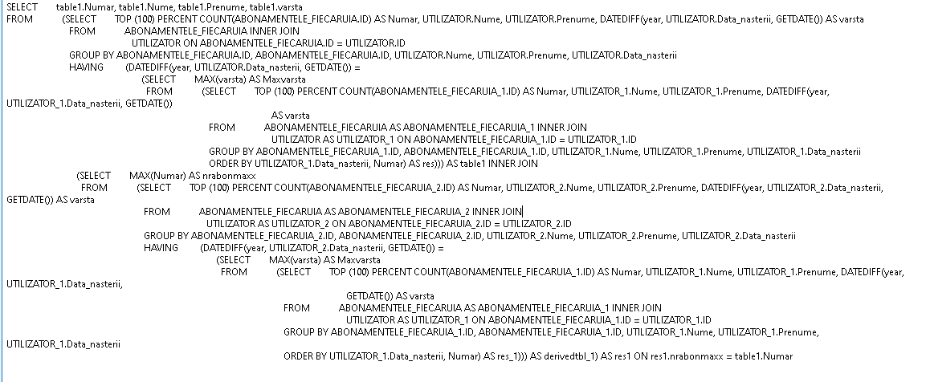

Codul de implementare al metodei:

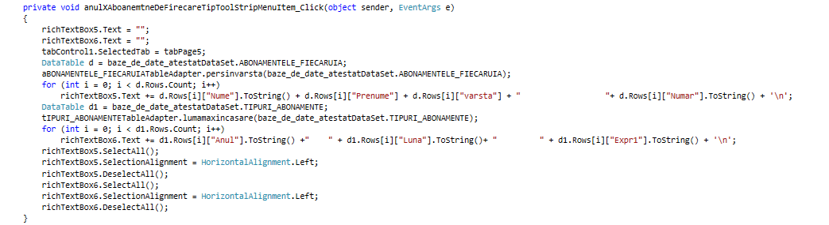

* Pentru interogarea Lista Angajatilor se vor afișa într-un richTextBox8,informațiile generale despre angajații sălii de fitness.

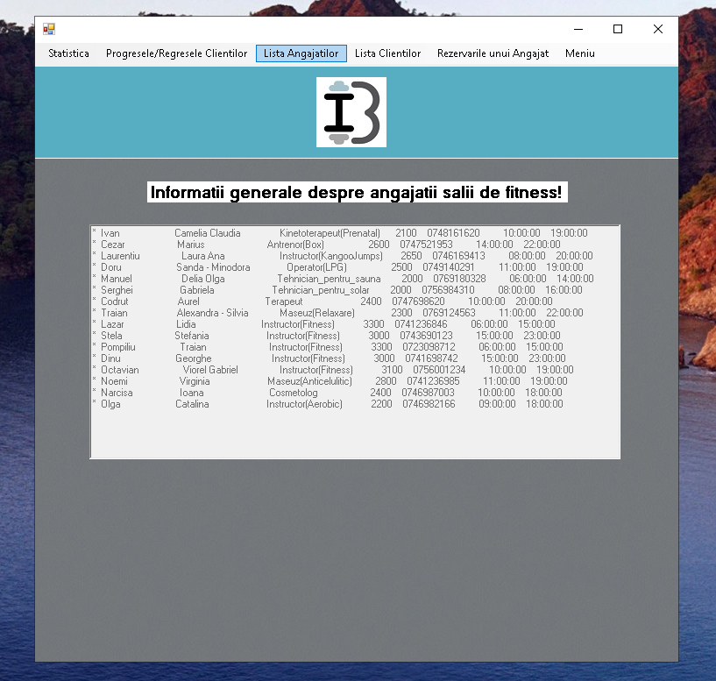

Metoda SQL:



Codul de implementare al metodei:

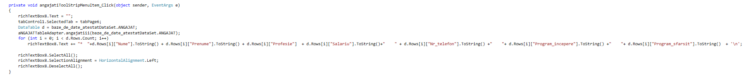

* Interogarea Rezervarile unui Angajat;va afișa la apăsarea butonului “VEZI”,pentru angajatul selectat din checkedListBox1,numele și prenumele utilizatorului care a facut rezervarea,inclusiv data și ora.

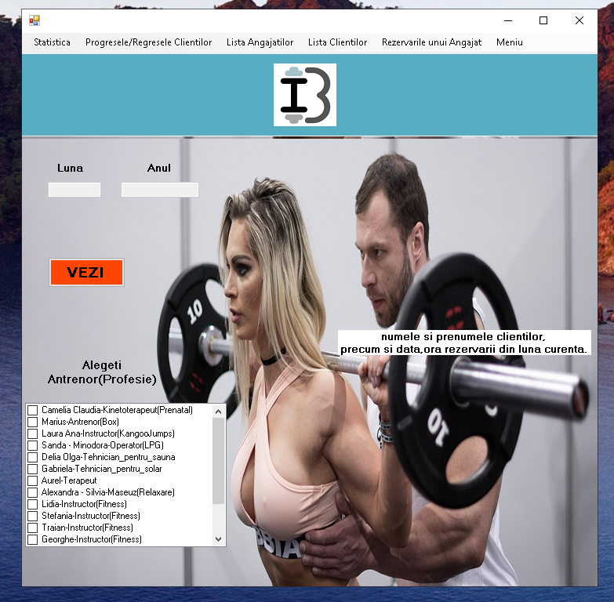

Metoda SQL:

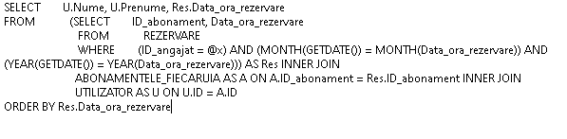

Codul de implementare al metodei:

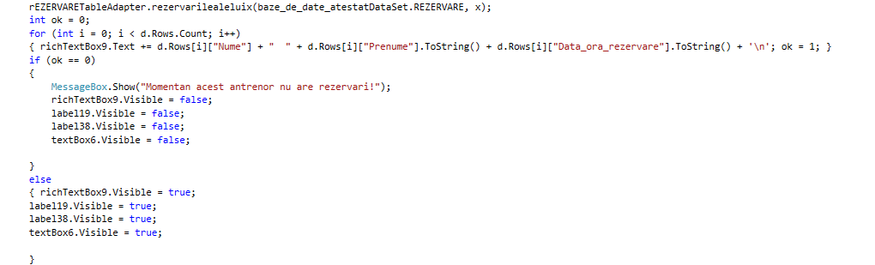

* Form4 este specific utilizatorului



* Interogarea Statistica:va afișa într-un richTextBox3 numărul de abonamente, denumirea abonamentului, suma cheltuită pe respectivul abonament și orele lucrate în sală la abonamentul respectiv;va afișa în:textBox5 suma totală investită în abonamentele sale; textBox6 numărul total de ore lucrate în sală; textBox7 vechimea contului.

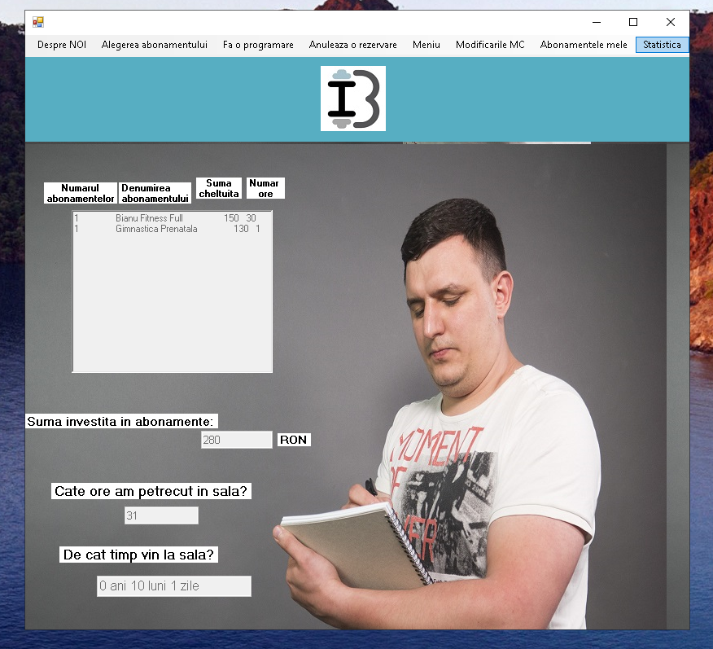

Metoda SQL

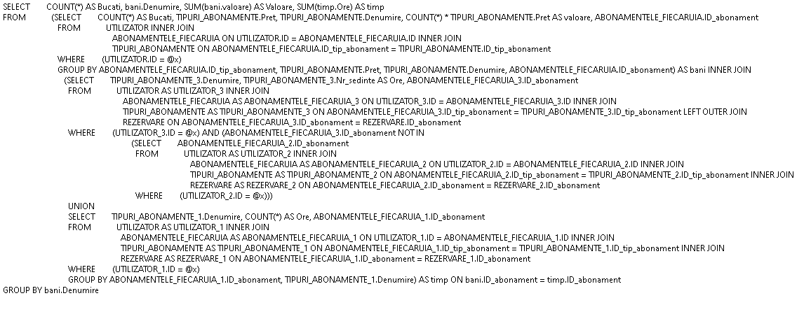

Codul de implementare al metodei:

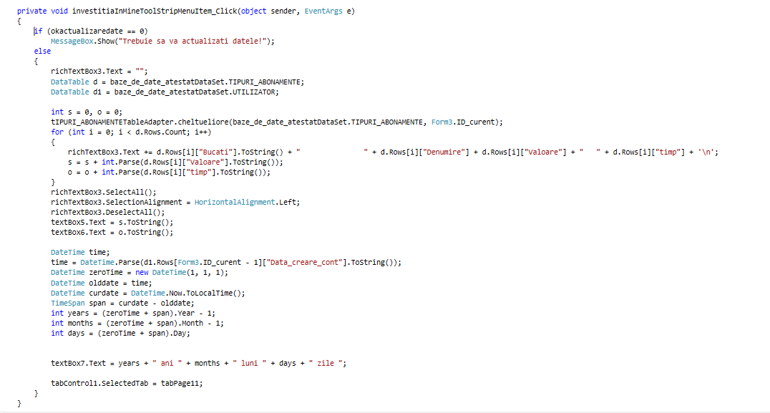

* Interogarea Abonamentele mele;va afișa toate abonamentele mele cu denumirea și data creării acestora.

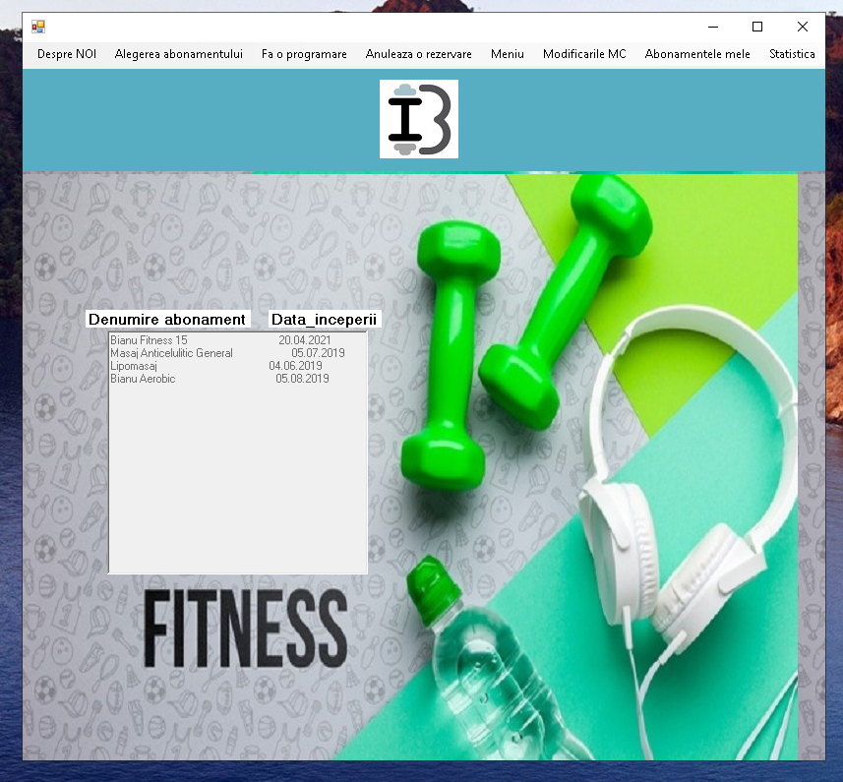

Metoda SQL

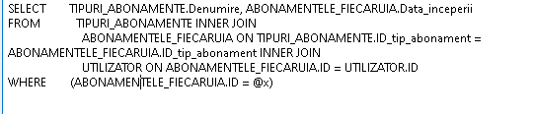

Codul de implementare al metodei:

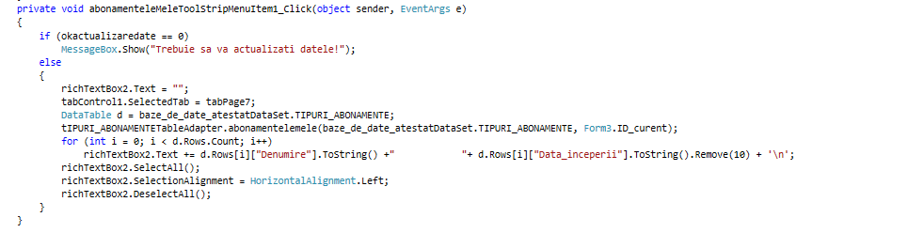

* Interogarea Anuleaza o rezervare;va șterge,la apăsarea butonului „Anuleaza”, programarea selectată din comboBox3.

Metoda SQL

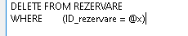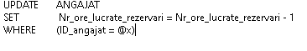

Codul de implementare al metodei:

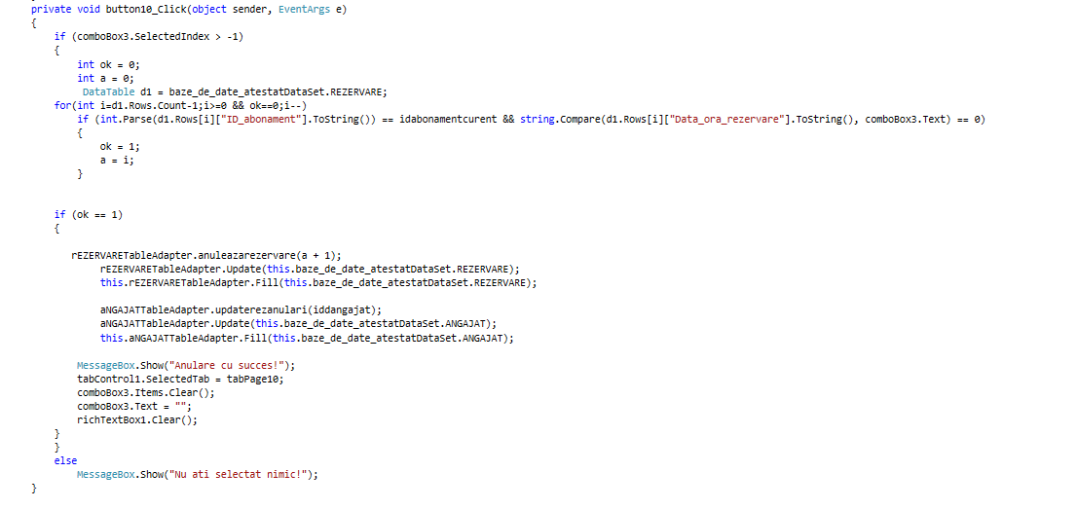

* Ieșirea din contul de administrator/utilizator : Dând click pe „Meniu”,vei fi trimis pe Form1.

Metoda SQL : -

Cod de implementare

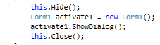

**5.Mesaje interactive**

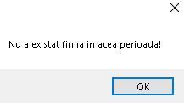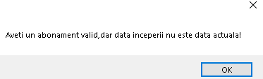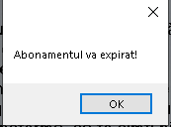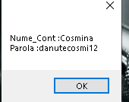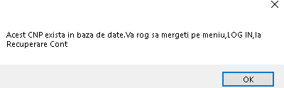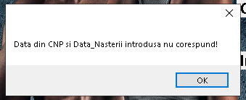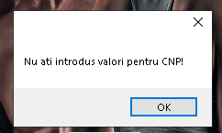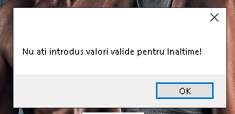

**6.Posibila extindere a aplicației**

Aplicația ar putea fi extinsă prin:

* Implementarea proiectului pe smartphone-uri
* Adăugarea și altor tipuri de abonamente
* Crearea de facilități,persoanelor fidele sălii
* Angajarea unui medic nutriționist pentru a oferi sfaturi utilizatorilor
* Adăugarea unui meniu,unde utilizatorii să poată pune review-uri